**Как и во что играть с гиперактивным ребенком?**

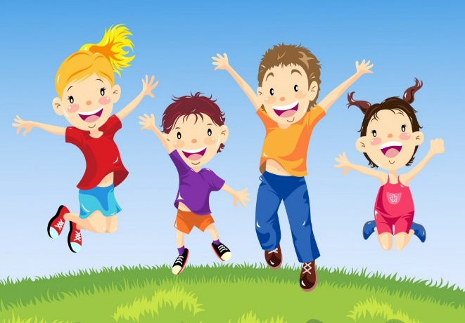

Психологи детских садов могут внести свой вклад в воспитание гиперактивных детей. В их арсенале имеется достаточно методик и игр, направленных на развитие произвольных процессов и внимания.

Итак, гиперактивный ребенок постоянно активен, импульсивен, его движения могут быть хаотичными.

Он постоянно ерзает на стуле, много говорит, часто не доводит до конца начатое дело, забывает о поручениях, не выносит скучные и длинные задания и не в состоянии их выполнить.

Ему трудно быть последовательным и долго удерживать внимание на чем-то одном. Он перебивает собеседников в разговоре, отвечает не дослушав. Не способен долго контролировать свое поведение и подчинятся правилам.

Гиперактивный ребенок в общественных местах чаще всего привлекает всеобщее внимание.

Так же, этим детям свойственны такие поведенческие особенности, как беспокойство, невротические привычки, нарушения сна и аппетита, нервные тики, назойливые движения.

Если этот портрет вам знаком, значит, вы имеете дело действительно с гиперактивным ребенком и вам хорошо известны все трудности, с которыми сталкиваются при его воспитании взрослые.

Но сам ребенок едва ли не больше страдает от своих особенностей. Ведь в основе синдрома гиперактивности, как правило, лежит минимальная мозговая дисфункция. Поэтому нельзя относиться к таким детям как к непослушным, капризным или упрямым. Они просто не могут контролировать некоторые свои проявления.

Чтобы помощь гиперактивным детям была эффективной, лучше браться за нее "всем миром".

Это значит, что каждый специалист, работающий с ребенком, может внести свой вклад. Так, воспитатели и узкие специалисты могут позаботиться о том, чтобы адаптировать предъявляемые требования под возможности ребенка, применять правильные методы в поощрении и пресечении каких-то поведенческих проявлений.

Но помимо вышеперечисленного у ребенка необходимо тренировать навыки управления своим вниманием и поведением. Именно в этом лучше всего может помочь игра!

**Используемые в вашей коррекционной работе игры должны быть подобраны в следующих направлениях**:

- игры на развитие внимания;

- игры и упражнения для снятия мышечного и эмоционального напряжения (релаксации);

- игры, развивающие навыки волевой регуляции (управления);

- игры, способствующие закреплению умения общаться.

**"Зоркий Глаз" (Младший и старший дошкольный возраст**)

Для того чтобы стать победителем в этой игре, ребенку нужно быть очень внимательным и уметь не отвлекаться на посторонние предметы.

Выберите маленькую игрушку или предмет, который ребенку предстоит найти. Дайте ему возможность запомнить, что это такое, особенно если это новая вещь. Попросите ребенка закрыть глаза или выйти из комнаты, если вы играете дома. Когда он выполнит эту просьбу, поставьте выбранный предмет на доступном взгляду месте, но так, чтобы тот не сразу бросался в глаза. В этой игре нельзя прятать предметы в ящики стола, за шкаф и тому подобные места. Игрушка должна стоять так, чтобы играющий мог ее обнаружить, не дотрагиваясь до предметов в комнате, а просто внимательно их рассматривая.

**"Замри" (Младший, Средний и Старший дошкольный возраст)**

В этой игре ребенку необходимо быть внимательным и суметь преодолеть двигательный автоматизм, контролируя свои действия.

Включите какую-нибудь танцевальную музыку. Пока она звучит, ребенок может прыгать, кружиться, танцевать. Но как только вы выключите звук, игрок должен замереть на месте в той позе, в которой его застала тишина.

Примечание. В эту игру особенно весело играть на детском празднике. Воспользуйтесь этим, чтобы потренировать своего ребенка и одновременно создать атмосферу раскованности, так как дети часто стесняются танцевать по-серьезному, а вы им предлагаете сделать это в игре, как бы в шутку.

Составитель: Туканова А.В

Источник: http://www.maam.ru/detskijsad/statja-konsultacija-dlja-pedagogov-i-roditelei-kak-i-vo-chto-igrat-s-giperaktivnym-rebenkom.html